Thông tin dành cho báo chí:
Toyota Việt Nam giới thiệu Corolla Altis phiên bản nâng cấp 2023

Hà Nội, ngày 04/10/2023 - Công ty Ô tô Toyota Việt Nam chính thức giới thiệu bản nâng cấp Toyota Corolla Altis 2023. Phiên bản nâng cấp của Corolla Altis có những thay đổi nhỏ trong thiết kế và bổ sung các tính năng an toàn nâng tầm trải nghiệm và sự an tâm cho khách hàng sở hữu xe.
- Thiết kế mới năng động
Bên cạnh việc kế thừa các đường nét trẻ trung của Corolla Altis thế hệ thứ 12, phần đầu xe của Corolla Altis phiên bản nâng cấp 2023 được đổi mới và tạo ấn tượng ngay từ cái nhìn đầu tiên. Lưới tản nhiệt thiết kế mới dạng tổ ong kết hợp hài hòa cùng những chi tiết mạ crôm nổi bật mang lại diện mạo tươi mới, hiện đại hơn.
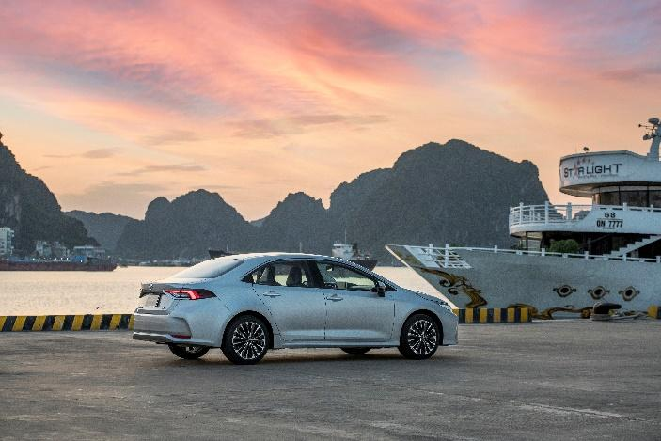
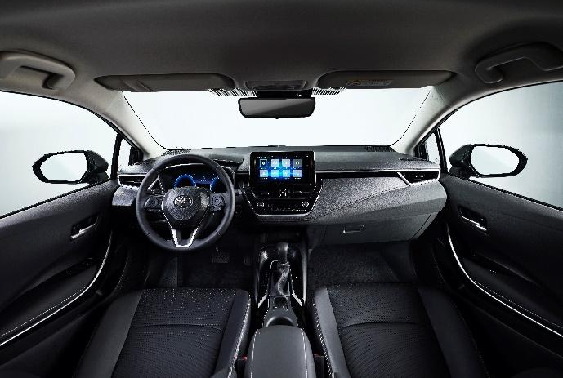

2. Nâng tầm trải nghiệm với các trang bị tiện nghi và tính năng an toàn hiện đại:
Kể từ tháng 10/2023, với những nâng cấp về trang bị và tính năng mới như tăng kích thước màn hình hiển thị đa thông tin lên đến 12.3 inches trên tất cả phiên bản, bổ sung camera 360 trên phiên bản Hybrid, thêm tính năng cảnh báo điểm mù (BSM) và cảnh báo phương tiện cắt ngang phía sau (RCTA) trên phiên bản V…, Corolla Altis hứa hẹn đem đến cho khách hàng những trải nghiệm an toàn vượt trội và là người bạn đồng hành tuyệt vời trên mọi cung đường.
Thông tin chi tiết về những nâng cấp trên các phiên bản của Corolla Altis 2023 như sau:
Tính năng | Phiên bản | Corolla Altis  hiện tại | Corolla Altis  nâng cấp 2023
Màn hình hiển thị đa thông tin (MID) | Tất cả | 7 inches | 12.3 inches
Camera toàn cảnh 360 độ | HEV | Chưa trang bị | Được trang bị
Cảnh báo điểm mù (BSM) | V | Chưa trang bị | Được trang bị
Cảnh báo phương tiện cắt ngang phía sau (RCTA) |  | Chưa trang bị | Được trang bị
Gương chiếu hậu tự động điều chỉnh  khi lùi |  | Chưa trang bị | Được trang bị

3. Chương trình khuyến mại tặng gói gia hạn bảo hành
Toyota Việt Nam tiếp tục triển khai chương trình ưu đãi tặng “Gói gia hạn bảo hành 2 năm hoặc 50.000 km (tùy điều kiện nào đến trước)” dành cho khách hàng mua xe Toyota Corolla Altis đến hết ngày 31/12/2023. Chương trình được áp dụng với tất cả các phiên bản, thông tin cụ thể như sau:
Mẫu xe | Bộ phận | Thời gian bảo hành tiêu chuẩn | Thời gian bảo hành được khuyến mại thêm | Tổng thời gian bảo hành
Corolla Altis (bản G & V) | Tất cả các bộ phận | 3 năm/100,000 km (tùy thuộc điều kiện nào đến trước) | 2 năm/50.000 km (tùy thuộc điều kiện nào đến trước) | 5 năm/150.000 km (tùy thuộc điều kiện nào đến trước)
Corolla Altis (bản HEV) | Ắc quy Hybrid | 3 năm/100,000 km (tùy thuộc điều kiện nào đến trước) | 4 năm/50.000 km (tùy thuộc điều kiện nào đến trước) | 7 năm/150.000 km (tùy thuộc điều kiện nào đến trước)
 | Các bộ phận khác | 3 năm/100,000 km (tùy thuộc điều kiện nào đến trước) | 2 năm/50.000 km (tùy thuộc điều kiện nào đến trước) | 5 năm/150.000 km (tùy thuộc điều kiện nào đến trước)

Các phiên bản nâng cấp của Toyota Corolla Altis sẽ chính thức có mặt tại hệ thống đại lý Toyota trên toàn quốc từ ngày 04/10/2023 với giá bán lẻ như sau:
Mẫu xe | Thông số | Màu sắc | Giá bán lẻ (VNĐ) | Loại xe
COROLLA ALTIS 1.8G | 5 chỗ ngồi, số tự động vô cấp, động cơ xăng dung tích 1798 cm3 | Trắng ngọc trai | 733.000.000 | Nhập khẩu từ Thái Lan
 |  | Màu khác | 725.000.000
COROLLA ALTIS 1.8V | 5 chỗ ngồi, số tự động vô cấp, động cơ xăng dung tích 1798 cm3 | Trắng ngọc trai | 788.000.000
 |  | Màu khác | 780.000.000
COROLLA ALTIS 1.8HEV | 5 chỗ ngồi, số tự động vô cấp, động cơ Hybrid (xăng + điện) dung tích 1798 cm3 | Trắng ngọc trai | 878.000.000
 |  | Màu khác | 870.000.000
(*) Mức giá trên đã bao gồm 10% VAT và được áp dụng đối với mẫu xe Toyota Corolla Altis mới xuất hóa đơn từ ngày 04/10/2023.

